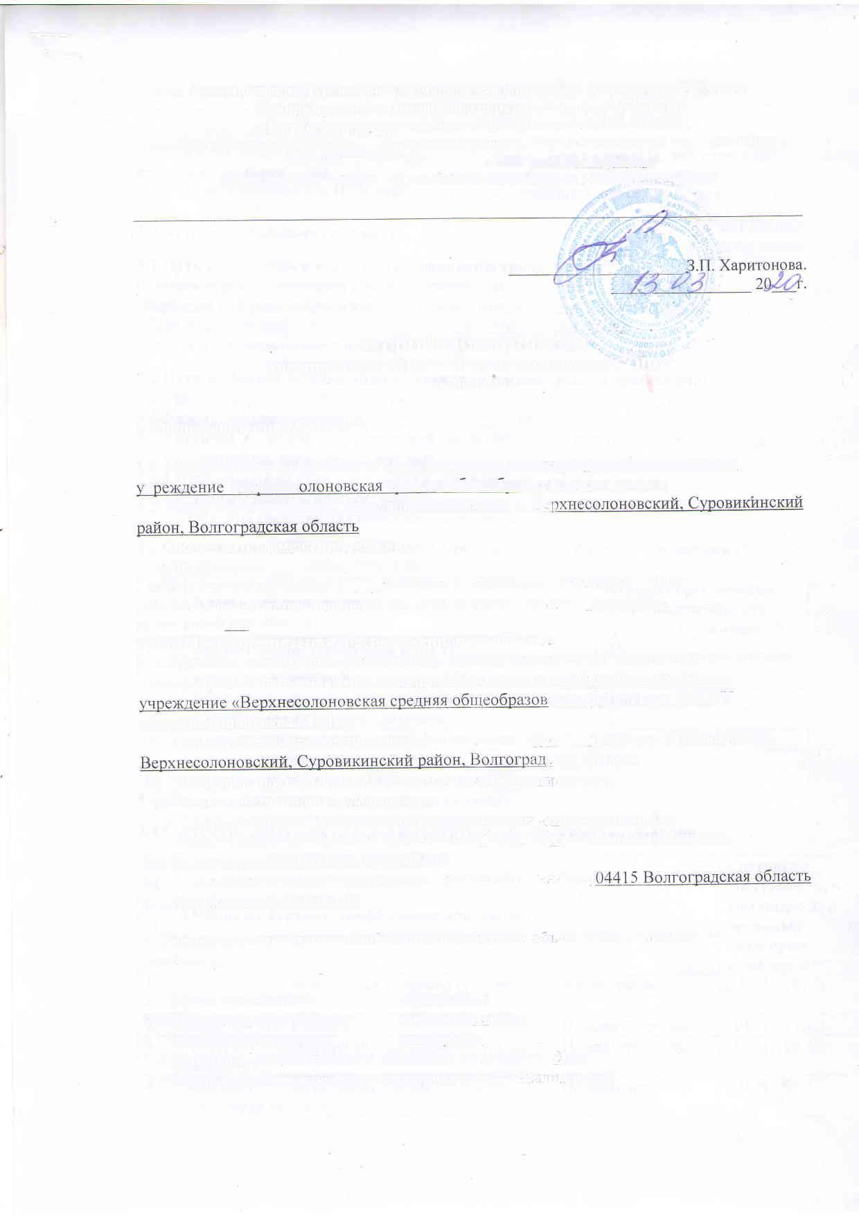Администрация Суровикинского муниципального района Волгоградской области

**Муниципальное казенное общеобразовательное учреждение**

**«Верхнесолоновская средняя общеобразовательная школа»**

404422 Волгоградская область Суровикинский район х. Верхнесолоновский пер. Школьный 1

Тел. (84473) 9-77-82 e-mail: [vsolo.shkola@mail.ru](mailto:vsolo.shkola@hotbox.ru)

ОКПО 22433461 ОГРН 1023405962800 ИНН/КПП 3430031912/343001001

__________________________________________________________________________________________________________________________________________________________________________________________

УТВЕРЖДАЮ:

Директор школы

_____________________ З.П. Харитонова.

____ ____________ 20___г.

**ПАСПОРТ ДОСТУПНОСТИ**

**для инвалидов МКОУ «Верхнесолоновская СОШ»_**

**№ 30000114**

**1. Общие сведения об объекте**

1.1. Наименование (вид) объекта Муниципальное казенное общеобразовательное учреждение «Верхнесолоновская средняя общеобразовательная школа»

1.2. Адрес объекта 4044 22, переулок Школьный,1 х. Верхнесолоновский, Суровикинский район, Волгоградская область

1.3. Сведения о размещении объекта:

- учебный корпус 2 этажа, 3001,6 кв.м

1.4. Год постройки здания 1975, последнего капитального ремонта _1986_ г.___

1.5. Дата предстоящих плановых ремонтных работ: текущего  *2019-2020гг.* , капитального *нет*

**сведения об организации, расположенной на объекте**

1.6. Название организации (учреждения), (полное юридическое наименование – согласно Уставу, краткое наименование) Муниципальное казенное общеобразовательное учреждение «Верхнесолоновская средняя общеобразовательная школа» (МКОУ «Верхнесолоновская СОШ»)

1.7. Юридический адрес организации (учреждения) 4044 22, переулок Школьный,1 х. Верхнесолоновский, Суровикинский район, Волгоградская область

1.8. Основание для пользования объектом оперативное управление

1.9. Форма собственности муниципальная,

1.10. Территориальная принадлежность Суровикинский муниципальный район,

1.11.Вышестоящая организация (наименование)Отдел образования администрации Суровикинского муниципального района

1.12. Адрес вышестоящей организации, другие координаты 404415 Волгоградская область г. Суровикино, ул. Ленина 68

**2. Характеристика деятельности организации на объекте *(****по обслуживанию населения)*

2.1 Сфера деятельности *образование*

2.2 Виды оказываемых услуг *образовательные*

2.3 Форма оказания услуг: *на объекте*

2.4 Категории обслуживаемого населения по возрасту: *дети*

2.5 Категории обслуживаемых инвалидов: детей инвалидов нет

*- дети ОВЗ ( задержка развития высших психических функций у ребенка с фонетико – фонематическим недоразвитием речи, дети с легкой умственной отсталостью ( интеллектуальными нарушениями)*

2.6 Плановая мощность: посещаемость (количество обслуживаемых в день) 130 , вместимость 340 , пропускная способность 340

2.7 Участие в исполнении ИПР инвалида, ребенка-инвалида (да, нет) *нет*

**3. Состояние доступности объекта**

**3.1 Путь следования к объекту пассажирским транспортом**

(описать маршрут движения с использованием пассажирского транспорта)

*Маршрут х. Верхнесолоновский - х. Нижнесолоновский – х. Пещеровский- х.Верхнесолоновский – школьный автобус* , на личном транспорте

наличие адаптированного пассажирского транспорта к объекту *нет*

**3.2 Путь к объекту от ближайшей остановки пассажирского транспорта:**

3.2.1 расстояние до объекта от остановки транспорта ______100______ м

3.2.2 время движения (пешком) ________5_______ мин

3.2.3 наличие выделенного от проезжей части пешеходного пути (*да, нет*), *да*

3.2.4 Перекрестки: *нерегулируемые; нет*

3.2.5 Информация на пути следования к объекту: *нет*

3.2.6 Перепады высоты на пути: *нет*

Их обустройство для инвалидов на коляске: нет

**3.3 Организация доступности объекта для инвалидов – форма обслуживания\***

|  |  |  |
| --- | --- | --- |
| №№  п/п | **Категория инвалидов**  (вид нарушения) | **Вариант организации доступности объекта**  (формы обслуживания)* |
| 1. | **Все категории инвалидов и МГН** | ДУ |
|  | *в том числе инвалиды:* |  |
| 2 | передвигающиеся на креслах-колясках | ВНД |
| 3 | с нарушениями опорно-двигательного аппарата | ДУ |
| 4 | с нарушениями зрения | ДУ |
| 5 | с нарушениями слуха | ДУ |
| 6 | с нарушениями умственного развития | ДУ |

* - указывается один из вариантов: **«А», «Б», «ДУ», «ВНД»**

**3.4 Состояние доступности основных структурно-функциональных зон**

|  |  |  |  |
| --- | --- | --- | --- |
| №№  п \п | **Основные структурно-функциональные зоны** |  | **Состояние доступности, в том числе для основных категорий инвалидов\*\*** |
| 1 | Территория, прилегающая к зданию (участок) | Адаптировано | ДЧ-И (У,С) |
| 2 | Вход (входы) в здание | Не адаптировано | ДЧ-И (У,С) |
| 3 | Путь (пути) движения внутри здания (в т.ч. пути эвакуации) | Не адаптировано | ДЧ-И (У,С) |
| 4 | Зона целевого назначения здания (целевого посещения объекта) | Не адаптировано | ДЧ-И (У,С) |
| 5 | Санитарно-гигиенические помещения | Не адаптировано | ДЧ-И (У,С) |
| 6 | Система информации и связи (на всех зонах) | Не адаптировано | ДЧ-И (У,С) |
| 7 | Пути движения к объекту (от остановки транспорта) | Не адаптировано | ДЧ-И (У,С) |

**\*\*** Указывается: **ДП-В** - доступно полностью всем; **ДП-И** (К, О, С, Г, У) – доступно полностью избирательно (указать категории инвалидов); **ДЧ-В** - доступно частично всем; **ДЧ-И** (К, О, С, Г, У) – доступно частично избирательно (указать категории инвалидов); **ДУ** - доступно условно, **ВНД** – временно недоступно

К — колясочники; О-опорники; У- умственно-отсталые; С-слепые; Г-глухие.

Контактные данные лица, ответственного за организацию условий беспрепятственного доступа на объекте и предоставление информации об условиях беспрепятственного доступа на объекте (должность, ФИО, телефон):

**Преподаватель организатор основ безопасности жизнедеятельности Харитонова Лариса Сергеевна 844739-77-82** e-mail: [vsolo.shkola@ mail.ru](mailto:vsolo.shkola@%20mail.ru)

Режим работы объекта:

|  |  |  |
| --- | --- | --- |
|  | день недели | часы работы |
| 1 | понедельник | *08.00-18.00* |
| 2 | вторник | *08.00-18.00* |
| 3 | среда | *08.00-18.00* |
| 4 | четверг | *08.00-18.00* |
| 5 | пятница | *08.00-18.00* |
| 6 | суббота | нет |
| 7 | воскресенье | нет |

**3.5. ИТОГОВОЕ ЗАКЛЮЧЕНИЕ о состоянии доступности ОСИ**: ДЧ-И

**4. Управленческое решение**

**4.1. Рекомендации по адаптации основных структурных элементов объекта**

|  |  |  |
| --- | --- | --- |
| №№  п \п | **Основные структурно-функциональные зоны объекта** | **Рекомендации по адаптации объекта (вид работы)\*** |
| 1 | Территория, прилегающая к зданию (участок) | нуждается |
| 2 | Вход (входы) в здание | Нуждается (установка перил) |
| 3 | Путь (пути) движения внутри здания (в т.ч. пути эвакуации) | Нуждается (нанесение контрастной маркировки на ступени) |
| 4 | Зона целевого назначения здания (целевого посещения объекта) | нуждается |
| 5 | Санитарно-гигиенические помещения | нуждается (установка опорных ( вт.ч. откидных поручей у санузла) |
| 6 | Система информации на объекте (на всех зонах) | нуждается |
| 7 | Пути движения к объекту (от остановки транспорта) | нуждается |
| 8 | **Все зоны и участки** | Нуждается  нуждается (установка опорных ( вт.ч. откидных поручей у санузла)  (установка перил)  (нанесение контрастной маркировки на ступени) |

*- указывается один из вариантов (видов работ): не нуждается; ремонт (текущий, капитальный); индивидуальное решение с ТСР; технические решения невозможны – организация альтернативной формы обслуживания

4.2. Период проведения работ ___01.09.2016 по 01.09.2020________________________

В рамках исполнения «Формирование доступной среды жизнедеятельности для инвалидов и маломобильных групп населения в Волгоградской области»

4.3. Ожидаемый результат (по состоянию доступности) после выполнения работ по адаптации доступен для: О; Г; У.

Оценка результата исполнения программы, плана (по состоянию доступности)

4.4 Для принятия решения(*требуется*/ не требуется):

Согласование с вышестоящей организацией (собственником объекта)

Имеется заключение уполномоченной организации о состоянии доступности объекта, прилагается: нет

4.5 Информация размещена (обновлена) на Карте доступности субъекта Российской Федерации ( на сайте «Жить вместе»)

5. Особые отметки

Паспорт сформирован на основании:

Анкеты (информации об объекте) от

Акта обследования объекта:

Решения Комиссии